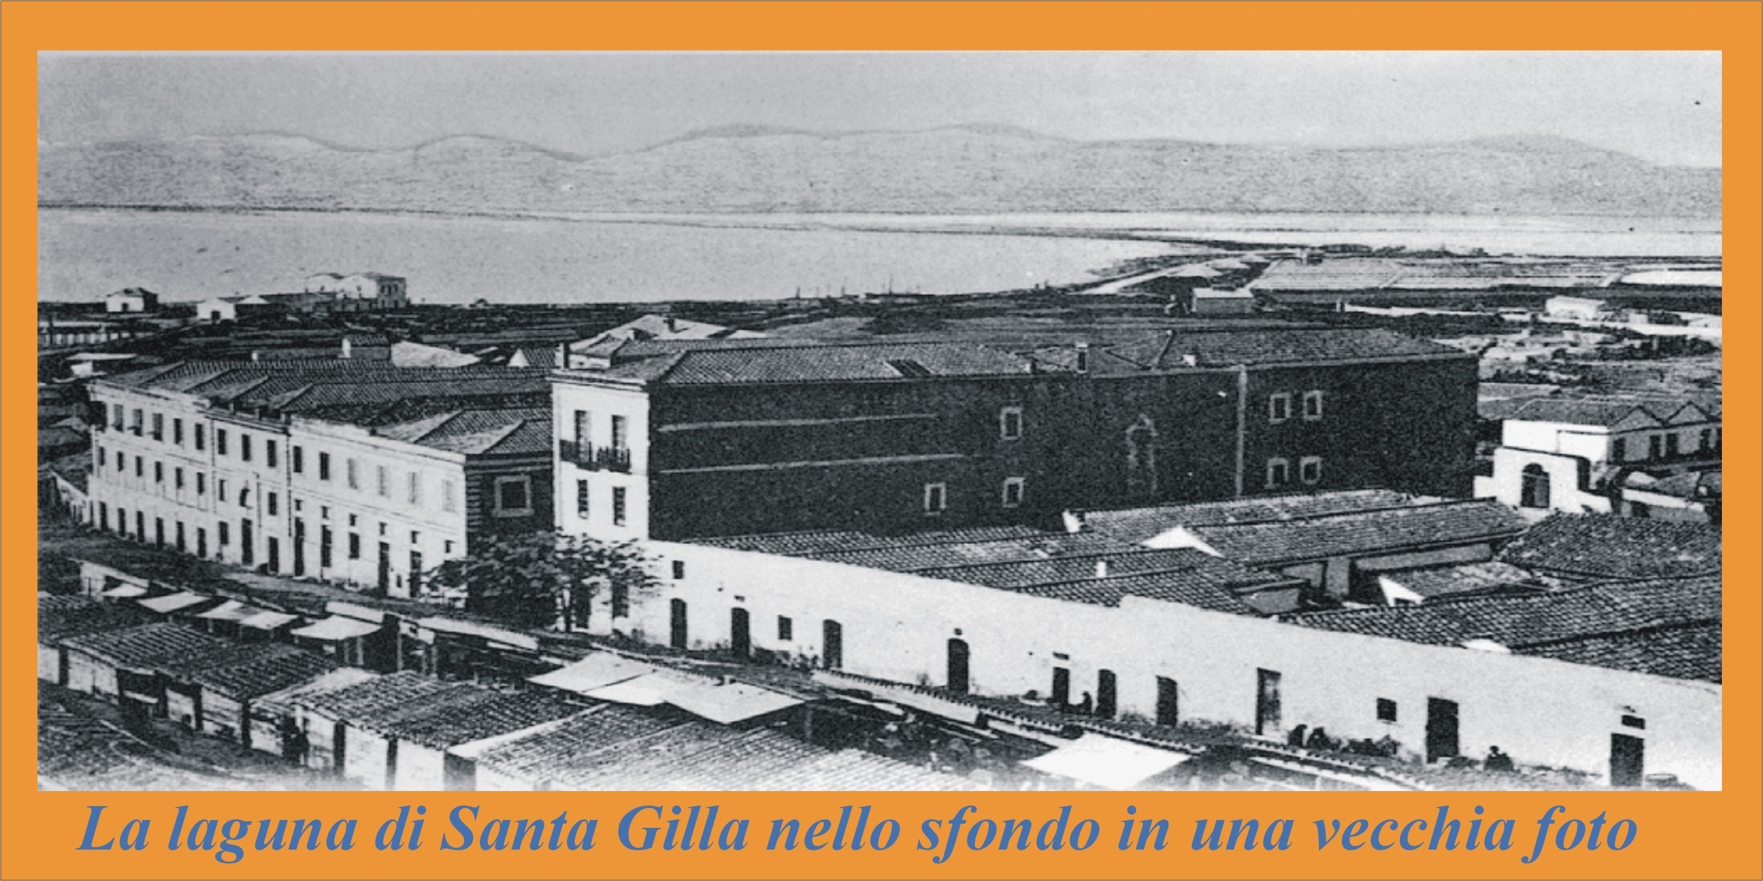

“Una Piccola Storia”: La laguna di Santa Gilla, il polmone di Cagliari
Nella laguna nacque il primo nucleo della città di Caralis il cui sviluppo fu continuo e da semplice scalo diventò vero centro urbano in competizione ed antagonista con quello egemone di Nora

di Sergio Atzeni

Quando, forse nel X sec. a.C., i fenici giunsero nel golfo degli Angeli, non ebbero dubbio alcuno nello scegliere la laguna di Santa Gilla come sito per i loro approdi: essa garantiva comodo riparo alle imbarcazioni ed era facilmente difendibile.
Nella laguna nacque così il primo nucleo della città di Caralis il cui sviluppo fu continuo e da semplice scalo diventò vero centro urbano in competizione ed antagonista con quello egemone di Nora.
Sulle sponde della laguna i fenici costruirono il Tophet (cimitero dei bambini) e fortificarono l’accesso dal mare aperto sbarrandolo con catene. Alla città fu dato il nome di Caralis che deriverebbe da Qart-El cioè “Città di Dio”, anche questo chiaro segno della considerazione di cui il centro godeva presso i semiti.
Il nome Santa Gilla è probabilmente la trasformazione del nome medievale di Sancta Cecilia o Santa Igia, mentre quello dell’isola principale chiamata Sa Iletta deriverebbe dal diminutivo Gillietta (piccola Santa Gilla).
L’isola, una volta più estesa di oggi, era integrata nel sistema urbano e portuale fenicio e poi cartaginese, in periodo romano diventò invece residenza di famiglie d’alto rango forse collegata da un ponte al resto della città.
La laguna fu lentamente abbandonata dai romani che svilupparono la città lungo il golfo, verso il lato orientale, tanto che il poeta Claudiano la definì “Tenditur in longum” cioè estesa in lunghezza, sicuramente divisa in vari sobborghi come si evince dal plurale “Carales”.
Santa Gilla, era un tempo navigabile e nel 551, durante l’occupazione bizantina, numerose navi ostrogote vi entrarono nonostante le opere fortificate e gli sbarramenti.
Nel IX secolo, gli abitanti di Caralis, minacciati delle incursioni musulmane, abbandonarono la città, trasferendosi in un sito più difendibile, ancora una volta all’interno della laguna, nell’asse colle di S. Michele – Sa Iletta

